**携手国际合作 技能巅峰对决**

**——江门市技师学院第七届“中德诺浩杯 ”汽车技术技能竞赛决赛**

11 月 27 日，江门市技师学院第七届 “中德诺浩杯” 汽车技术技能竞赛决赛在潮连校区活动中心隆重举行，来自汽车工程系的200余名师生代表出席了决赛开幕式。

活动视频

作为年度匠心盛会，“中德诺浩杯”不仅是学院教学水平与学生风采的展示窗口，更是中德诺浩技能文化节系列活动中的重要一环。竞赛以“家校情怀，技能报国”和“笃志乐业，功夫到家”为核心理念，旨在弘扬劳模精神、劳动精神与工匠精神，积极营造“劳动光荣、技能宝贵、创造伟大” 的社会风尚。同时，通过“以赛促学、以赛促教、以赛促改”的模式，激发学生的学习热情，提升实践能力与综合素质，为他们的职业生涯奠定坚实基础。

经过层层选拔，12名佼佼者脱颖而出，成功晋级决赛。他们将在这一舞台上展开技能巅峰对决，展现自己的精湛技艺与卓越风采。

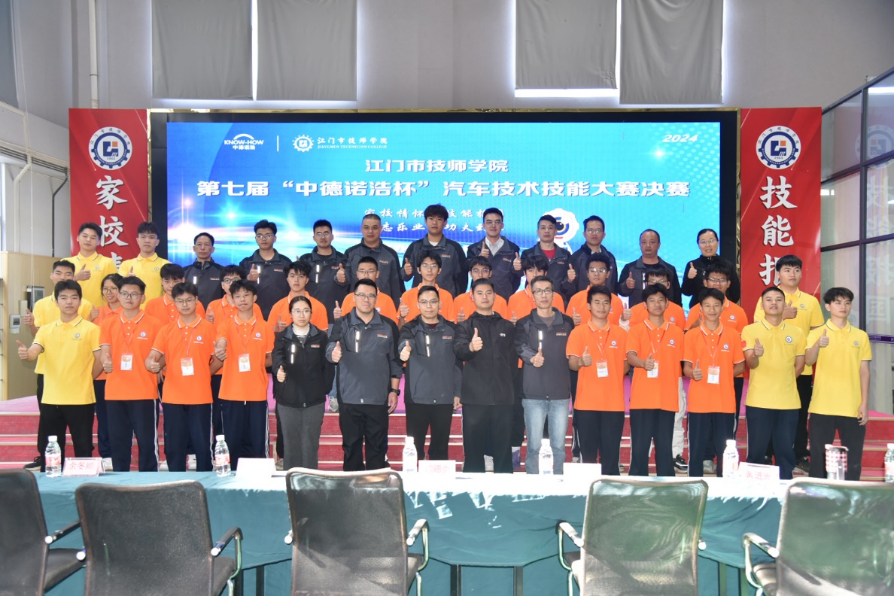

师生合影

开幕式上，汽车工程系党支部副书记成德炎勉励同学们要肩负起实现中华民族伟大复兴的光荣使命，不断增强做中国人的志气、骨气、底气。同时，他希望参赛选手们能够珍惜这次国际合作的宝贵机会，以最佳状态投入比赛，展现工匠精神，追求高质量发展。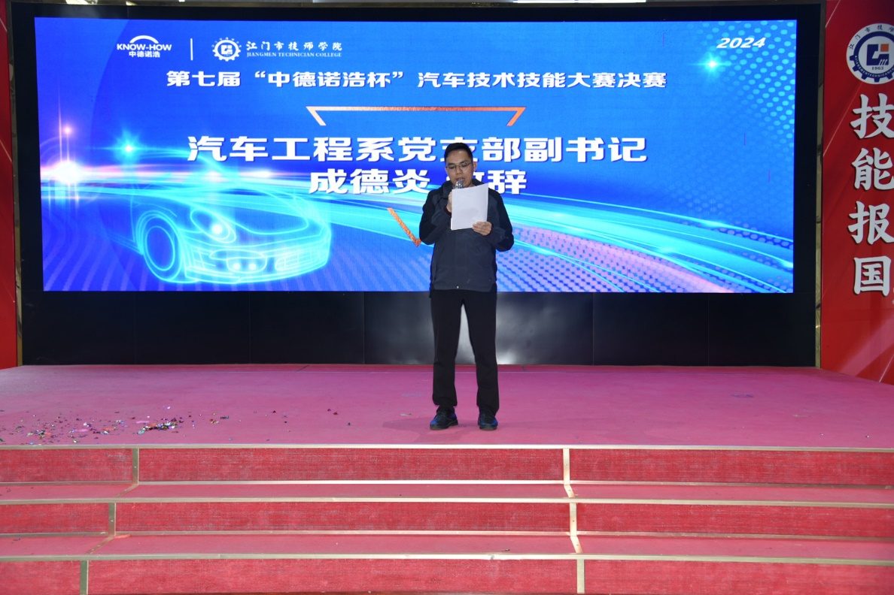

汽车工程系党支部副书记成德炎致辞

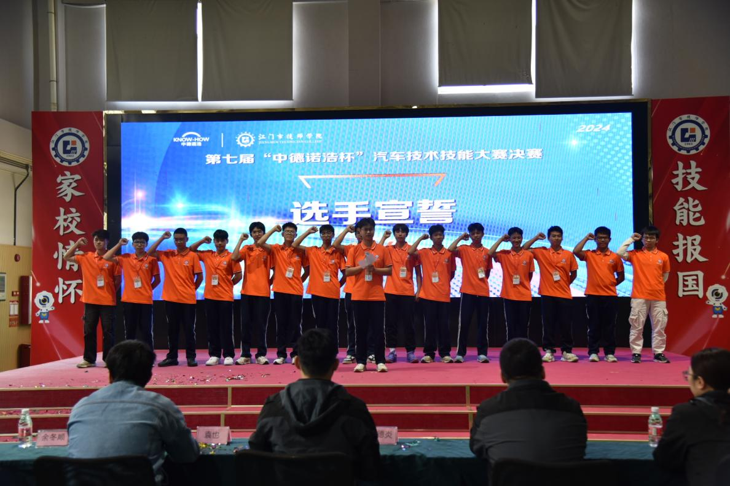

参赛选手亮相并宣誓

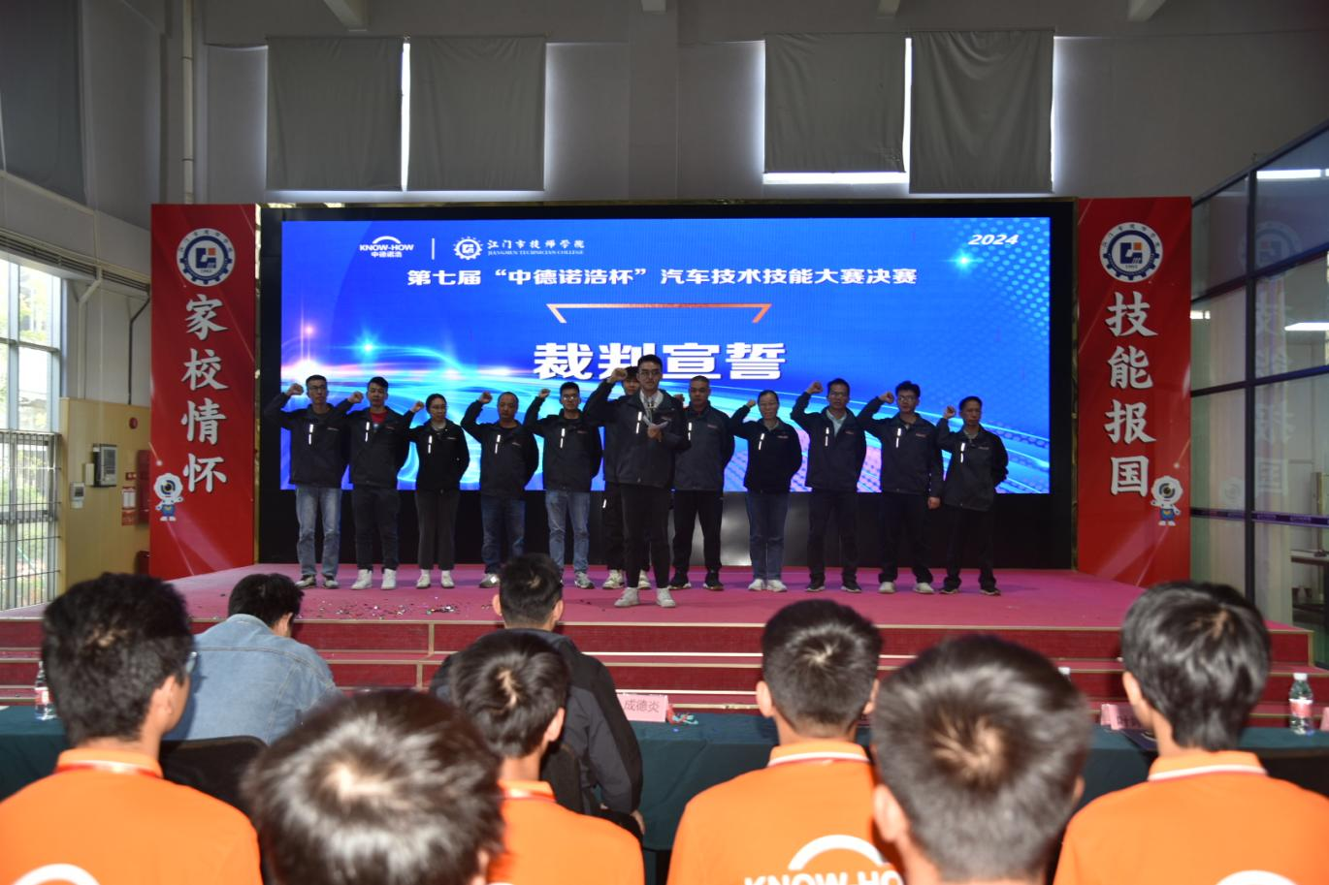

裁判团队亮相并宣誓

随着裁判团队与参赛选手的亮相与宣誓，比赛正式拉开帷幕。赛场上，选手们斗志昂扬，以高度的专注和严谨对待每一项比赛任务。他们灵活操作、精准判断，不断呈现出令人瞩目的“高能瞬间”。而裁判团队则秉持专业与公正的原则，认真履行打分职责，确保比赛的公平公正。 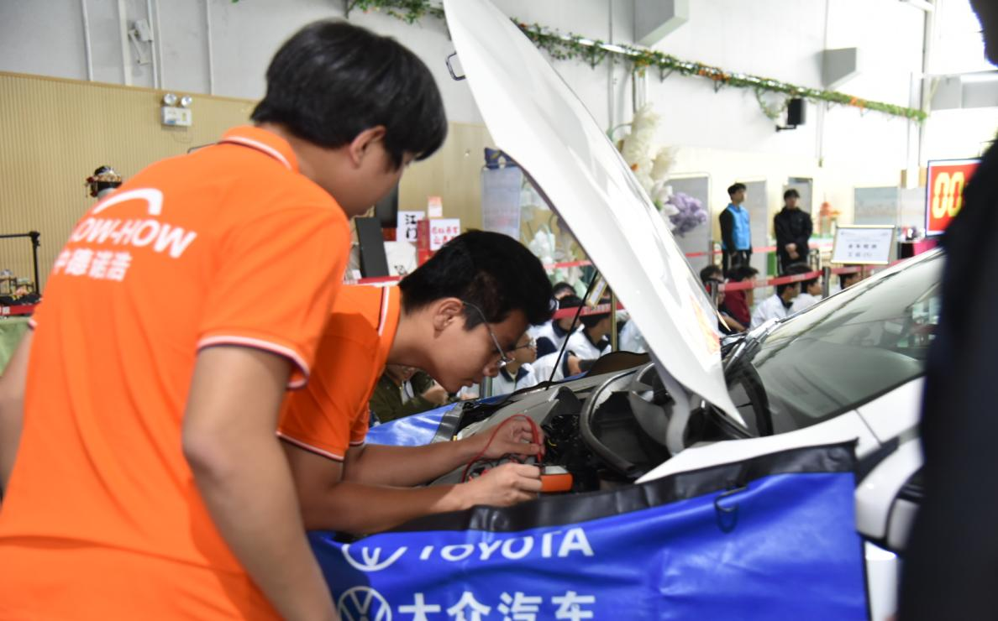

选手风采

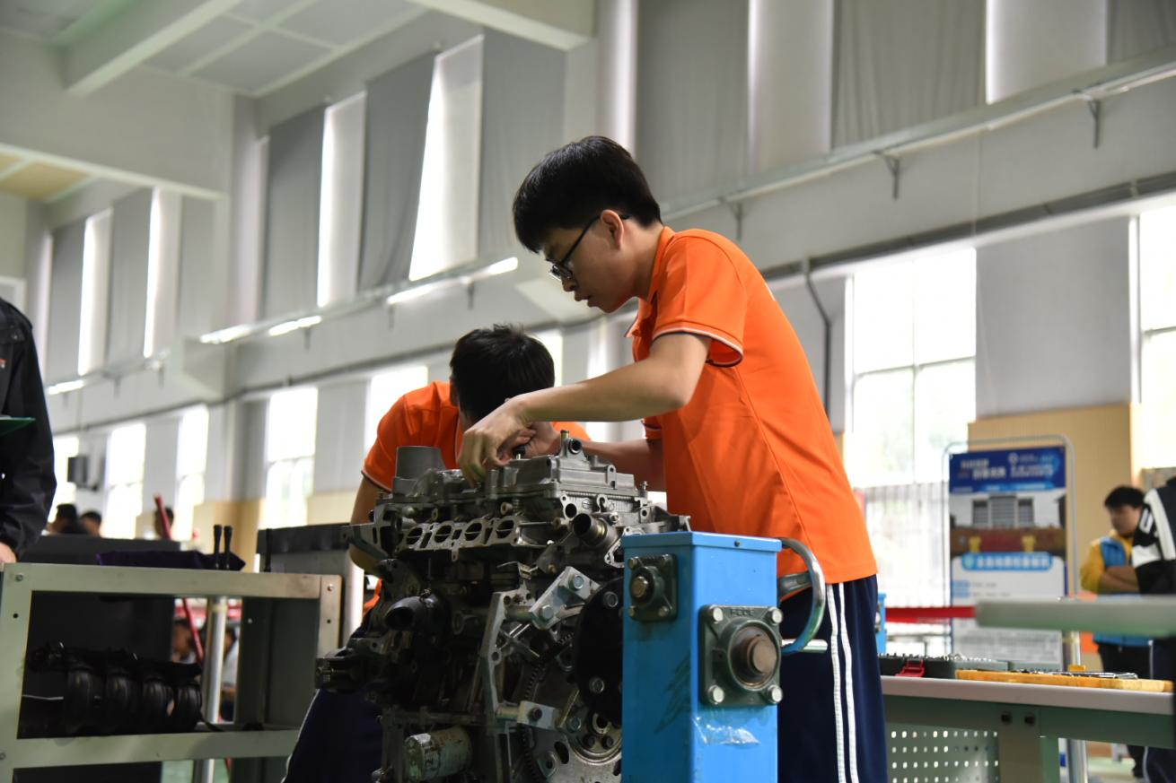

选手风采

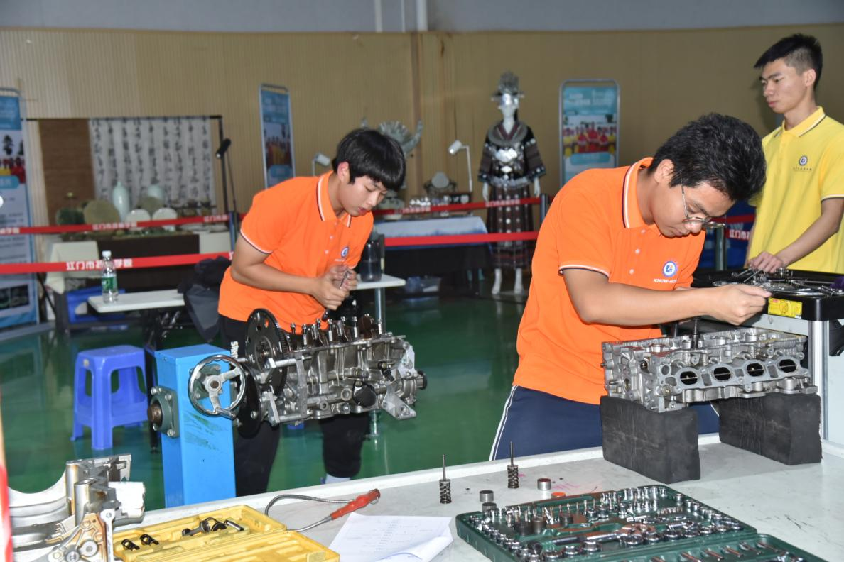

选手风采

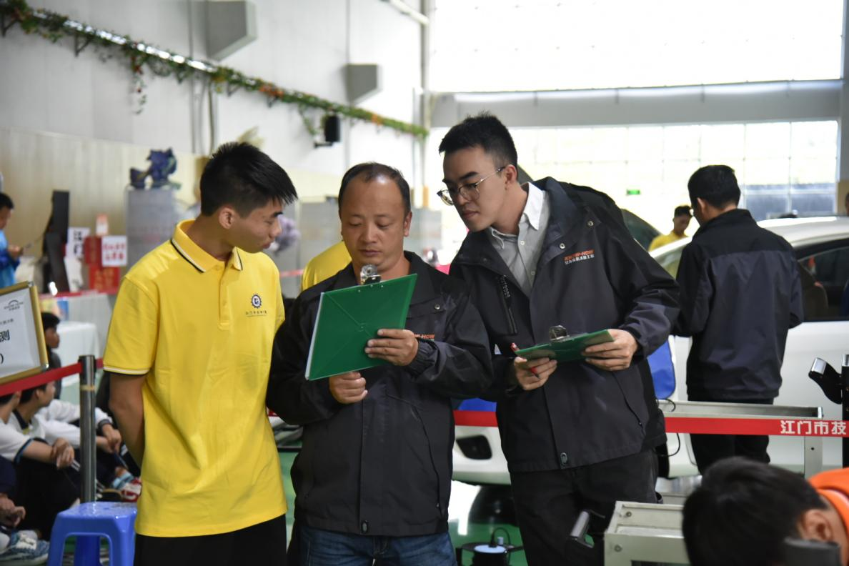

裁判风采

在这场技能盛宴中，每一位参赛者都收获了宝贵的经验与成长。他们纷纷表示，虽然并非每个人都能摘得桂冠，但在这场勇攀高峰的对决中，所收获的裨益将伴随他们走向更加辉煌的未来。

展望新时代，我们更应珍惜这美好的时光，以脚踏实地的态度稳步前行。作为新一代高素质技能人才，我们要以踔厉奋发的姿态，用实际行动为中华民族伟大复兴的中国梦贡献自己的力量。让我们在新征程中展现青春的绚丽光彩与奋斗的激昂乐章，共同书写属于我们的辉煌篇章！

汽车工程系 供稿